Секция 01. Физико-математические науки

Научно-исследовательская работа
КАСКАДЫ МНОГОГРАННИКОВ

Выполнила: Галиуллина Самира Фархадовна
Ученица 8д класса
«Лицея 146 «Ресурс»» г. Казань
Научный руководитель:
учитель математики Модина С.А

Казань 2023

Содержание
- Введение……………………………………………….3
- Многогранники………………………………………..4
- Правильные многогранники. . . . . . . . . . . . . . . . . . . . .6
- Каскады многогранников……………………………9
- Многогранники в жизни. . . . . . . . . . . . . . . . . . . . . . .12
- Практическая часть………………………………….13
- Заключение. . . . . . . . . . . . . . . . . . . . . . . . . .. . . . . . . .18
- Список источников………………………………….19
- Приложение……………………………………….....20

Введение

В повседневной жизни человеку повсюду приходится сталкиваться с необходимостью изучать геометрию. Таким образом, устроен окружающий нас мир, что ни один человек в своей жизни не обойдется без пространственного представления предметов. Раздел геометрии, который изучает фигуры в пространстве, называется стереометрия. В данном разделе есть такая тема, как "Многогранники". Ни одни геометрические тела не обладают таким совершенством и красотой, как правильные многогранники.

Актуальность исследования состоит в том, что нам часто может казаться, что геометрия не связана с нашей жизнью, что это очень трудная наука. Но как можно не замечать того что, многие здания похожи на многогранники. А также во многих профессиях понадобятся знания свойств геометрических фигур, ведь в современном мире очень широко применяются различные виды многогранников. На самом же деле в нашей жизни очень много геометрии.

Цель: Собрать информацию о правильных многогранниках, каскадах многогранников, области применения многогранников. Выяснить особенности вписывания многогранников друг в друга. Выполнить чертеж каскада.

Задачи:
- Найти литературу и источники для изучения.
- Узнать виды правильных многогранников и почему их определенное количество.
- Рассмотреть правила вписывания многогранников.
- Привести примеры применения многогранников.
- Произвести расчеты для каскада: куб, октаэдр, тетраэдр, куб, с заданным ребром внутреннего куба. Изобразить этот каскад на чертеже .

Многогранники

Многогранник - геометрическое тело, ограниченное со всех сторон плоскими многоугольниками - гранями.

Многогранник, точнее трёхмерный многогранник — совокупность конечного числа плоских многоугольников в трёхмерном евклидовом пространстве, такая, что:
- каждая сторона любого из многоугольников есть одновременно сторона другого (но только одного), называемого смежным с первым (по этой стороне);
- связность: от любого из многоугольников, составляющих многогранник, можно дойти до любого из них, переходя к смежному с ним, а от этого, в свою очередь, к смежному с ним, и т. д.

Многогранники

Выпуклые правильные Невыпуклые звёздчатые

Тела Платона Тела Архимеда Тела Каплера-Пуансо

Выпуклые

Платоновы тела получили своё название в честь Платона, потому что характерны для его философии. Он писал о них в своём трактате Тимей, где сопоставил каждую из четырёх стихий (землю, воздух, воду и огонь) определённому правильному многограннику. Земля сопоставлялась кубу, воздух — октаэдру, вода — икосаэдру, а огонь — тетраэдру.
Множество Архимедовых тел можно разбить на несколько групп. Первую из них, составляют пять многогранников, которые получаются из Платоновых тел в результате их усечения. Для Платоновых тел усечение может быть сделано таким образом, что и получающиеся новые грани и остающиеся части старых будут правильными многоугольниками.
Архимедовы тела: усеченный тетраэдр, усеченный гексаэдр (куб), усеченный октаэдр, усеченный додекаэдр и усеченный икосаэдр. (приложение рис.1)

Звёздчатые

Звёздчатый многогранник — это правильный невыпуклый многогранник. Многогранники из-за их необычных свойств симметрии исследуются с древнейших времён. Также формы многогранников широко используются в декоративном искусстве. Можно заметить, что многие из звёздчатых многогранников состоят из правильных многогранников (приложение рис.1а)
И. Кеплер пришел к мысли о том, что поскольку существует пять правильных многогранников, то им соответствуют только шесть планет. По его мнению, сферы планет связаны между собой вписанными в них Платоновыми телами. Поскольку для каждого правильного многогранника центры вписанной и описанной сфер совпадают, то вся модель будет иметь единый центр, в котором будет находиться Солнце.

Геометрическая модель Солнечной системы, основанная на «платоновых телах»: в сферу орбиты Сатурна он вписывает куб, в куб - сферу Юпитера, в сферу Юпитера - тетраэдр, и так далее последовательно вписываются друг в друга сфера Марса - додекаэдр, сфера Земли - икосаэдр, сфера Венеры - октаэдр, сфера Меркурия Таким образом, структура Солнечной системы и отношения расстояний между планетами определялись правильными многогранниками. Это называется «Кубок Кеплера» (приложение рис.1б). Открытие правильных звёздчатых многогранников -тел Кеплера-Пуансо.

Правильные многогранники

Правильный многогранник-это выпуклый многогранник, состоящий из равных правильных многоугольников. В каждой его вершине сходится одинаковое число рёбер.

Существует всего пять правильных многогранников:
- Икосаэдр
- Додекаэдр
- Октаэдр
- Гексаэдр
- Тетраэдр

Икосаэдр:

Гранями являются 20 правильных треугольников. (приложение рис.2)

Додекаэдр:

Состоит из 12 правильных пятиугольников. (приложение рис.3)

Октаэдр:

Имеет восемь граней правильных треугольников. (приложение рис.4)

Гексаэдр:

Или куб, каждая сторона которого квадрат, всего сторон 6. (приложение рис.5)

Тетраэдр:

Гранями являются 4 правильных треугольника. (приложение рис.6)

Евклид дал полное математическое описание правильных многогранников в последней, XIII книге Начал. Также им было доказано, что существует пять различных видов правильных многогранников.

Подтвердить это можно с помощью развертки выпуклого многогранного угла. Для того чтобы получить какой-нибудь правильный многогранник, в каждой вершине должно сходиться одинаковое количество граней, каждая из которых является правильным многоугольником. Сумма плоских углов многогранного угла должна быть меньше 360^{о}, иначе никакой многогранной поверхности не получится. Перебирая возможные целые решения неравенств: 60к < 360, 90к < 360 и 108к < 360, можно доказать, что правильных многогранников ровно пять (к - число плоских углов, сходящихся в одной вершине многогранника).

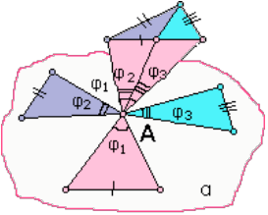

Название | β | k | Сумма плоских углов
тетраэдр | 60 | 3 | 180
октаэдр | 60 | 4 | 240
икосаэдр | 60 | 5 | 300
гексаэдр | 90 | 3 | 270
додекаэдр | 108 | 3 | 324

Теорема Эйлера

Для любого правильного многогранника справедливо соотношение:

Г+В-Р=2,

Где Г-число граней, В-число вершин, Р- число ребер данного многогранника.

Грани + Вершины - Рёбра = 2.

Многогранник | Вершины | Грани | Рёбра | Оси симметрии | Плоскости симметрии
Тетраэдр | 4 | 4 | 6 | 3 | 6
Куб | 8 | 6 | 12 | 9 | 9
Октаэдр | 6 | 8 | 12 | 9 | 7
Додекаэдр | 20 | 12 | 30 | 15 | 15
Икосаэдр | 12 | 20 | 30 | 15 | 15

Каскады многогранников

Правильные многогранники можно вписывать друг в друга.

При этом возможны следующие случаи:

1. Вершинами вписанного многогранника являются некоторые вершины

описанного многогранника. Так в гексаэдр можно вписать тетраэдр.

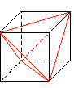

2. Вершинами вписанного многогранника являются середины ребер

описанного многогранника. Такими многогранниками являются тетраэдр и вписанный в него октаэдр.

.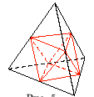

3. Вершинами вписанного многогранника являются центры граней

описанного многогранника. Таким образом, октаэдр можно вписать в гексаэдр и наоборот

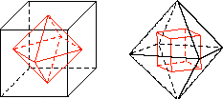

4. Серединами ребер вписанного многогранника являются центры граней

описанного многогранника. А именно, построим на гранях куба отрезки, параллельные ребрам и середины которых лежат в центрах граней. Одним из таких отрезков является отрезок AB . Соединим концы этих отрезков как показано на рисунке. В результате получим многогранник, гранями которого являются двадцать треугольников и в каждой вершине сходится пять ребер. Для того, чтобы этот многогранник был икосаэдром, нужно подобрать такую длину отрезка AB, чтобы все его ребра были равны.

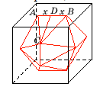

5. Центрами граней вписанного многогранника являются некоторые

центры граней описанного многогранника. Икосаэдр можно вписать в тетраэдр так, что центрами граней икосаэдра будут центры граней тетраэдра. Для этого сначала в тетраэдр вписываем октаэдр, а затем в октаэдр вписываем икосаэдр. При этом икосаэдр окажется вписанным в тетраэдр. Центрами граней икосаэдра будут центры граней тетраэдра.

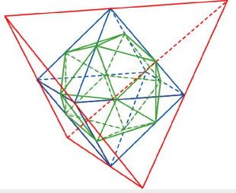
В куб можно вписать октаэдр, тетраэдр, икосаэдр и додекаэдр, т. е. все остальные правильные многогранники.
В додекаэдр можно вписать икосаэдр, куб и тетраэдр. Вписывая в куб додекаэдр и октаэдр, получим октаэдр вписанный в додекаэдр, и, следовательно, в додекаэдр можно вписать все остальные правильные многогранники.
В икосаэдр можно вписать додекаэдр и, следовательно, куб и тетраэдр. Вписывая в куб икосаэдр и октаэдр, получим октаэдр, вписанный в икосаэдр. Таким образом, в икосаэдр можно вписать все остальные правильные многогранники.
В октаэдр можно вписать куб и тетраэдр. Описывая около куба, вписанного в октаэдр, додекаэдр, получим додекаэдр, вписанный в октаэдр. Аналогично, описывая около куба икосаэдр, получим икосаэдр, вписанный в октаэдр. Таким образом, в октаэдр можно вписать все остальные правильные многогранники.
В тетраэдр можно вписать октаэдр. Вписывая в октаэдр куб, икосаэдр и додекаэдр, получим, что в тетраэдр можно вписать все остальные правильные многогранники. (приложение рис.7, рис.8)

Многогранники, обладающие таким свойством, называются взаимно двойственными. Таким образом, например, октаэдр и куб - взаимно двойственные многогранники (приложение рис.9)

Последовательно вписывая друг в друга правильные многогранники, получим так называемое каскадное вписывание. Число всевозможных каскадов из различных правильных многогранников равно 5!=120.

Сделаем еще одно замечание, необходимое при построении каскадного вписывания правильных многогранников. Во-первых, центры последовательно вписанных друг в друга правильных многогранников совпадают; во-вторых, если вершины вписанного многогранника лежат в центрах граней описанного многогранника, то радиус сферы, описанной около вписанного многогранника, будет равен радиусу сферы, вписанной в описанный многогранник. Если вершины вписанного многогранника лежат на серединах ребер описанного многогранника, то радиус сферы, описанной около вписанного многогранника, равен радиусу сферы, касающейся середин ребер вписанного многогранника.

Многогранники в жизни

В жизни человека многогранники встречаться довольно часто в природе, в архитектуре, в искусстве и во многих других науках. Почти везде.

В архитектуре мы можем увидеть египетские пирамиды в виде тетраэдра или современное здание в виде куба, параллелепипеда или тоже самого тетраэдра. Вообще человечество сейчас может строить здания в виде любого многогранника, такие как крытый спортивный манеж "Заря" в Новосибирске (приложение рис.10).

В искусстве мы можем увидеть многогранники в картинах Леонардо да Винчи (приложение рис.11), Маурица Корнилиса Эшера (приложение рис.12), Сальвадора Дали (приложение рис.13) и многих других художников.

В природе скелет одноклеточного организма феодарии напоминает икосаэдр (приложение рис.14), многие природные кристаллы напоминают многогранники (приложение рис.15).

Также в форме многогранников получаются очень красивые и интересные оригами, интерьеры дома (приложение рис.16).

Практическая часть
Задача: Создать модель каскада многогранников, состоящую их тетраэдра, октаэдра, двух кубов, задав ребро внутреннего куба.
Решение: Каскад многогранников: куб вписан в октаэдр, октаэдр в тетраэдр, тетраэдр в куб. Будем считать, что ребро внутреннего куба равно 10 см.
1 способ.
Двугранный угол октаэдра $φ={109}^{°}{47}^{"}$
Вершины куба являются центрами граней октаэдра, то есть центром равностороннего треугольника. В равностороннем треугольнике точки пересечения высот, биссектрис, медиан и серединных перпендикуляров совпадают-оказываются одной точкой. Эта точка называется центром треугольника.
Рассчитаем ребро октаэдра. $∆АВС$ –грань октаэдра.
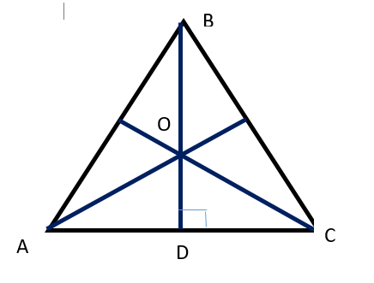
Пусть $AB=BC=AC=b, BD$ – медиана и высота. По теореме Пифагора из $∆ABD BD=\sqrt{b^{2}-\frac{b^{2}}{4}}=\frac{\sqrt{3}b}{2}$
Медианы в точке пересечения делятся в отношении 2:1 считая от вершины
$$OD=\frac{\sqrt{3}b}{2}:3∙1=\frac{\sqrt{3}b}{6}$$

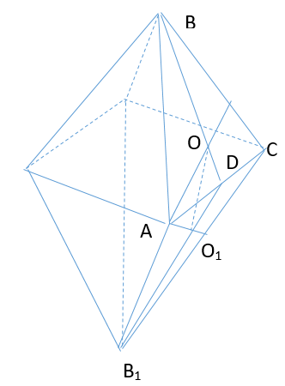
$O, O_{1}-$центры $∆ ABC, ∆AB_{1}C$. $O , O_{1}-$ вершины куба $=>OO_{1}=10 см.$
Рассмотрим $∆ODO_{1}$. Треугольник равнобедренный: $DO=DO_{1}=\frac{\sqrt{3}b}{6}, ∠ODO_{1}={109}^{°}{47}^{"}$.
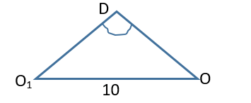
По теореме косинусов для треугольника $∆ODO_{1}$
$$OO_{1}^{2}=O_{1}D^{2}+OD^{2}-2∙O_{1}D∙OD\cos{∠ODO_{1}}$$
$${10}^{2}={\left(\frac{\sqrt{3}b}{6}\right)}^{2}+{\left(\frac{\sqrt{3}b}{6}\right)}^{2}-2∙\frac{\sqrt{3}b}{6}∙\frac{\sqrt{3}b}{6}\cos{{109}^{°}{47}^{"}}$$
$$100=\frac{3b^{2}}{36}+\frac{3b^{2}}{36}-2∙\frac{3b^{2}}{36}∙\cos{{109}^{°}{47}^{"}}$$
$$100≈\frac{6b^{2}}{36}+\frac{6b^{2}}{36}∙0,338$$
$$100≈\frac{1,338b^{2}}{6}$$
$$100≈0,223b^{2}$$
$$b^{2}≈448,43 =>b≈21,2 см$$
Впишем октаэдр в тетраэдр. Вершины октаэдра являются серединами ребер тетраэдра. Таки образом, ребра октаэдра являются средними линиями граней тетраэдра. $∆KFC_{1}$-грань тетраэдра
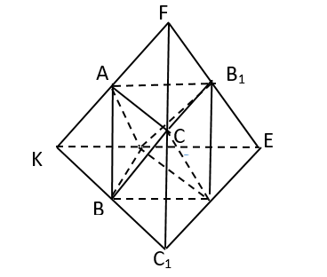
Средняя линия треугольника параллельна третьей стороне и равна ее половине. $АВ$ – ребро октаэдра, $АВ$– средняя линия $∆KFC_{1}$
$$АВ=\frac{1}{2}FС_{1}=>FC_{1}=2AB =>FC_{1}≈2∙21,18≈42,4 см.$$
Таким образом, ребро тетраэдра $≈42,4 см.$
Впишем тетраэдр в куб. Ребра тетраэдра являются диагоналями граней куба. Грань куба это квадрат. Пусть ребро куба равно с.
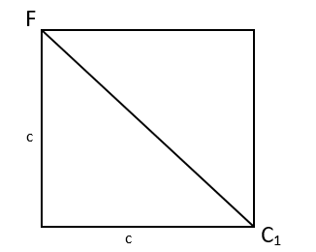
По теореме Пифагора: $FC_{1}^{2}=c^{2}+c^{2} =>FC_{1}^{2}=2c^{2} => {42,36}^{2}≈2c^{2} =>c^{2}≈897,19 =>c≈30см.$
2 способ. Используя вписанные и описанные сферы
Сфера называется вписанной в многогранник, если все грани многогранника касаются этой сферы
Сфера называется описанной около многогранника, если все грани многогранника лежат на этой сфере.
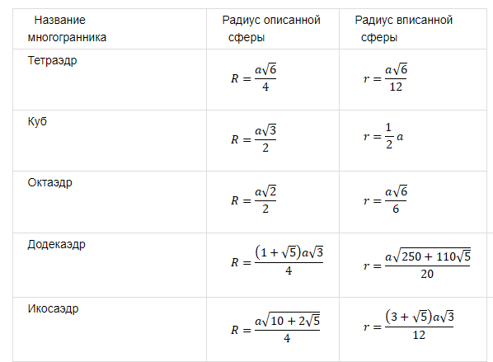
Пусть ребро куба $a=10$ см, R – радиус описанной около куба сферы $$R=\frac{ɑ\sqrt{3}}{2}=\frac{10\sqrt{3}}{2}=5\sqrt{3}$$
Радиус описанной около куба сферы равен радиусу вписанной в октаэдр сферы.
Пусть b – ребро куба. r – радиус вписанной в октаэдр сферы. По таблице
$r= \frac{b\sqrt{6}}{6} =>$ $\frac{5\sqrt{3}}{1}=\frac{b\sqrt{6}}{6} =>$ $30\sqrt{3}=b\sqrt{6} =>$ $b=\frac{30\sqrt{3}}{\sqrt{6}} =>$ $b=\frac{30\sqrt{3}}{\sqrt{3}×\sqrt{2}}$
$b=15\sqrt{2}≈1,414×15≈21,2$см
Таким образом, ребро октаэдра$b≈21,2см$.
Пусть ребро тетраэдра равно c.
Радиус вписанной в тетраэдр сферы равен радиусу вписанной в тетраэдр сферы.

$\frac{b\sqrt{6}}{6}=\frac{c\sqrt{6}}{12} =>$ $12b\sqrt{6}=6c\sqrt{6}=>c=\frac{12b\sqrt{6}}{6\sqrt{6}}=>c=2b=>$
$$c≈21,2×2≈42,4$$
Пусть ребро куба равно d.
Радиус описанной около тетраэдра сферы равен радиусу описанной около куба сферы.

$$\frac{c\sqrt{6}}{4}=\frac{d\sqrt{3}}{2}=>4d\sqrt{3}=2c\sqrt{6}=>d=\frac{2c\sqrt{6}}{4\sqrt{3}}=>d=\frac{c\sqrt{2}}{2}=>$$
$d≈\frac{42,4×1,414}{2}=>d≈21,2×1,41≈30$см
Произведя расчёты двумя способами получаем, что при округлении до десятых результаты получаются одинаковыми.
Рисунок данного каскада смотри в приложении рис.17

Заключение
Стереометрия - математический предмет, который нужен в школе, поскольку именно она дает необходимые пространственные представления, знакомит с разнообразием пространственных форм, законами восприятия и изображения пространственных фигур, что позволяет человеку правильно ориентироваться в окружающем мире. С другой стороны, стереометрия способствует формированию мышления и познавательной деятельности. Кроме этого, изучение стереометрии формирует необходимые практические навыки в изображении, моделировании и конструировании пространственных фигур, в измерении основных геометрических величин.
Правильные многогранники с древних времен привлекали к себе внимание ученых, строителей, архитекторов и многих других. Их поражали красота, совершенство, гармония этих многогранников. Вписывая один многогранник в другой, другой – в третий и т.д., можно получать красивые каскады правильных многогранников.
Источники:
- Геометрия 7-9 класс Л.С.Атанасян, В.Ф.Бутузов, С.Б. Кадомцев, Э.Г. Позняк, И.И. Юдина.
- Общероссийский математический портал И. Смирнова, В. Смирнов.
- Геометрия 10-11 класс Л.С.Атанасян, В.Ф.Бутузов, С.Б. Кадомцев, Э.Г. Позняк, Л.С. Киселёва 2019г.
- Учебное пособие для общеобразовательных организаций «Тысяча и одна задача по математике для 5-7 классов» 2021г.
- https://mnogogranniki.ru/chto-takoe-mnogogrannik.html
- http://zvzd3d.ru/ModelGalery.html
- http://smirnova.pkims.ru/documents/math/geom_4_42.pdf
- https://reader.lecta.rosuchebnik.ru/

Приложение
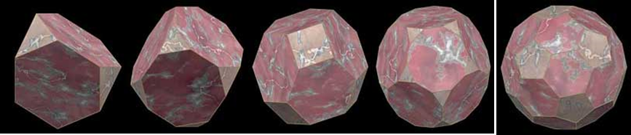
(рис.1)
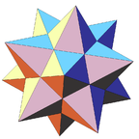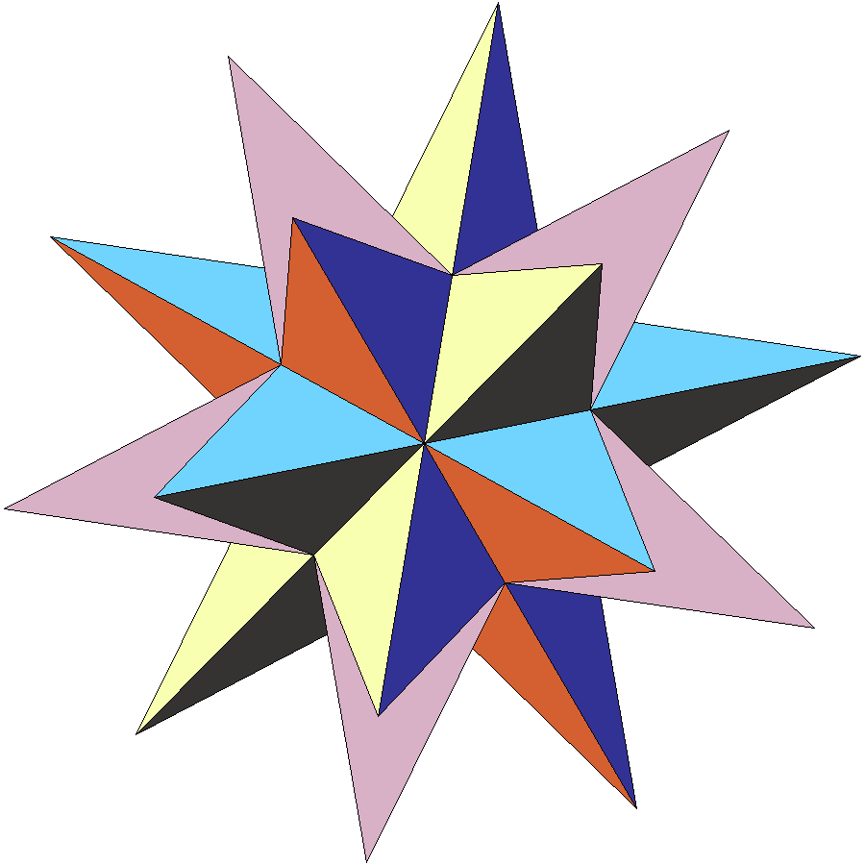
(рис.1а)
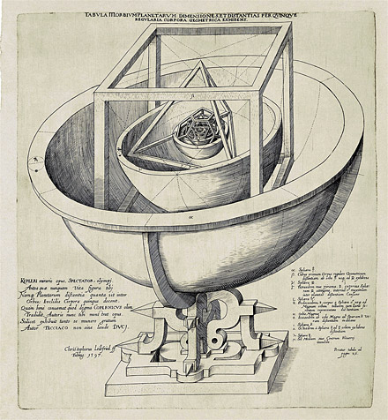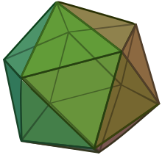
(рис.1б) (рис.2)

(рис.3) (рис.4)
(рис.5) (рис.6)
(рис.7) (рис.8)

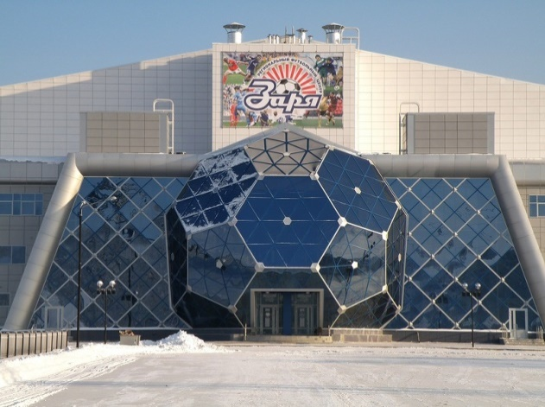
(рис.9) (рис.10)

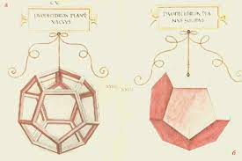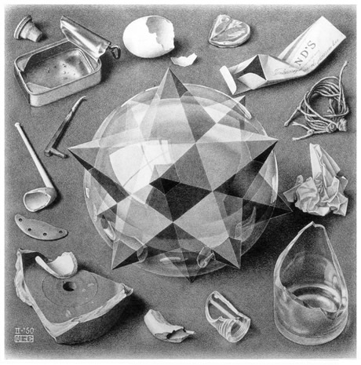

(рис.11) (рис.12)
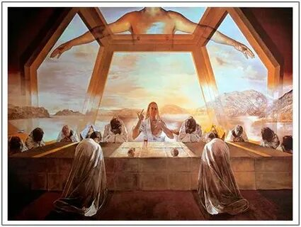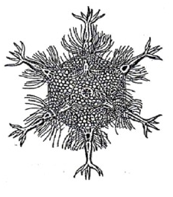
(рис.13) (рис.14)
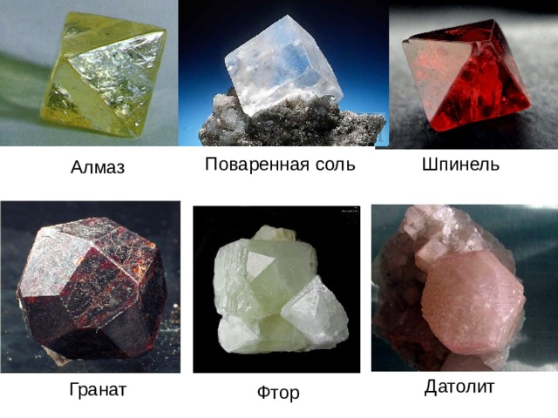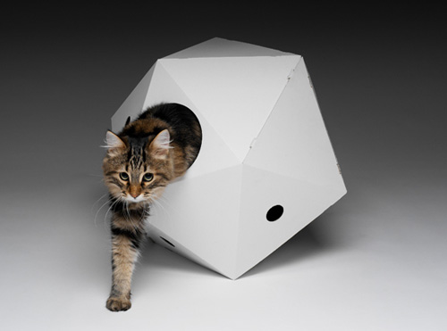
(рис.15) (рис.16)
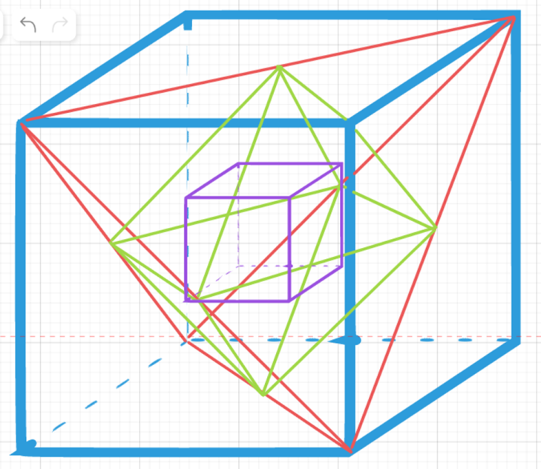
(рис.17)

